COMISIÓN ASUNTOS FRONTERA NORTE
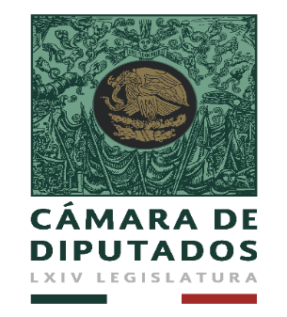

“2019, Año del Caudillo del Sur, Emiliano Zapata”
“LXIV Legislatura dela Paridad de Género”

Palacio Legislativo de San Lázaro, a 20 de mayo de 2019
Oficio No. CAFN/LXIV/80/19

DIP. SOCORRO IRMA ANDAZOLA GÓMEZ
Secretaria
P r e s e n t e

Me es grato hacerle, una atenta y cordial invitación a efecto de que asista a la Séptima Reunión Ordinaria de esta Comisión, que se llevará a cabo el día jueves 23 de mayo del presente año, a las 09:00 horas, en el Salón “F”, ubicado en el Edificio “G” (de los Cristales) de este Recinto Legislativo.

Esperando contar con su asistencia, agradecería su confirmación a las extensiones 51270 y 51274. Anexo a la presente, el Orden del Día.

A T E N T A M E N T E

DIP. RUBÉN MOREIRA VALDEZ
P r e s i d e n t e

c.c.p.- Archivo.

